1. feladat: Forgó (16 pont)
A következő ábrákat nyolc utasítássorral rajzoltuk.
Első:
ismétlés 3 [ismétlés 3 [előre 100 jobbra 120]
ismétlés 2 [balra 60 előre 50]]
Második:
ismétlés 3 [ismétlés 3 [előre 100 jobbra 120]
ismétlés 2 [jobbra 60 előre 50]]
Harmadik:
ismétlés 3 [ismétlés 3 [balra 120 előre 100]
ismétlés 2 [jobbra 60 előre 50]]
Negyedik:
ismétlés 3 [ismétlés 3 [előre 50 balra 120 előre 50]
ismétlés 2 [előre 50 balra 60 ]]
Ötödik:
ismétlés 3 [ismétlés 3 [balra 60 előre 100 balra 60]
ismétlés 2 [előre 50 jobbra 60 ]]
Hatodik:
ismétlés 3 [ismétlés 3 [balra 60 előre 100 balra 60]
ismétlés 2 [jobbra 30 előre 50 jobbra 30]]
Hetedik:
ismétlés 3 [ismétlés 3 [balra 30 előre 100 balra 90]
ismétlés 2 [jobbra 30 előre 50 jobbra 30]]
Nyolcadik:
ismétlés 3 [ismétlés 3 [balra 60 előre 100 balra 60]
ismétlés 2 [jobbra 120 előre 50 balra 60]]
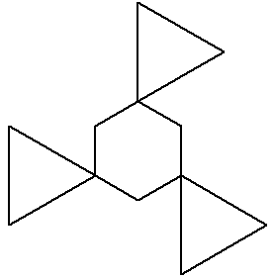 | 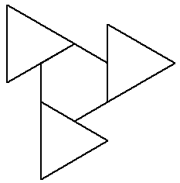 | 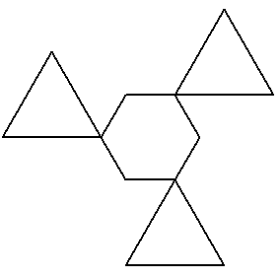 | 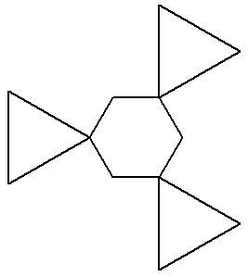
A | B | C | D
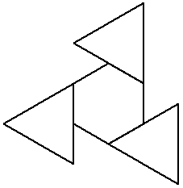 | 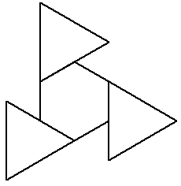 | 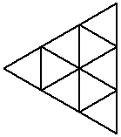 | 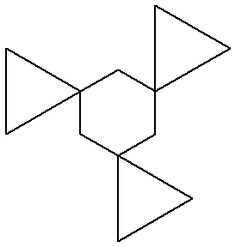
E | F | G | H
2. feladat: Mit rajzol? (16 pont)
Mit rajzol a teknőc az A,B,C,D esetben?
eljárás aa :h
ismétlés 4 [előre :h balra 90]
vége
eljárás bb :h
ismétlés 3 [előre :h jobbra 120]
vége
A. ismétlés 6 [aa 50 balra 90 bb 50 jobbra 90 előre 50 balra 90
bb 50 jobbra 150]
B. ismétlés 6 [aa 50 balra 60 bb 50 jobbra 60 előre 50 balra 90
bb 50 jobbra 150]
C. ismétlés 6 [aa 50 balra 90 bb 50 jobbra 90 előre 50 jobbra 60
bb 50]
D. ismétlés 6 [balra 60 bb 50 jobbra 60 előre 50 aa 50 balra 60
bb 50 jobbra 120]
3. feladat: Programozható robot (15 pont)
Egy programozható robot parancsait jelekkel vagy szövegesen adjuk meg.
 =derékszögben jobbra fordul Parancsa: jobbra
 = derékszögben balra fordul Parancsa: balra
= előremegy egy rácsnyi távolságot Parancsa: előre
 = felveszi az előtte levő tárgyat Parancsa: felvesz (egyszerre legfeljebb 10 lehet nála)
 = letesz maga elé egy tárgyat Parancsa: letesz
(Ha több tárgy van nála, akkor mindig a legutoljára felvettet tudja letenni.)
=❹ előremegy négy rácsnyi távolságot Parancsa: ismétel(4){előre}
Előremegy amíg nincs előtte akadály Parancsa: ismételAmíg(elölSzabad){előre}
A robot távolság érzékelővel felszerelt. Képes érzékelni, megfogni, arrébb vinni, majd letenni az előtte lévő tárgyakat, egyszerre maximum tíz darabot. A tárgy előtti mezőn áll meg, majd kinyújtja a robotkart és magához húzza a tárgyat. Az így begyűjtött tárgyakat bárhova viheti a rácson, de letenni minden esetben csak az előtte lévő mezőre tudja.
✦
A szimbólumot tartalmazó mezőkön nem haladhat keresztül!


Példa: A hatszög alakú tárgyak begyűjtése, majd elhelyezése a csillaggal jelölt mezőn.
 |  |  |  |  |  |  |  |  |  |  |  |  | ✴
❺  ❸❹
Ugyanez kicsit másként:
balra
ismételAmíg(elölSzabad){előre}
felvesz
ismétel(3){előre}
felvesz
ismétel(4){előre}
ismétel(2){letesz}
❶ | ❷ |  |  |  |  |  |  | ✦ | ✦ | ✦ | ✦ | ✦
❸ | ❹ |  |  |  |  |  |  | ✦
❺ | ❻ |  |  |  |  |  |  |  |  | ✦
❼ | ❽ | ✦ | ✦ | ✦ |  |  |  | ✦ | ✦ | ✦
 |  |  |  |  |  |  |  |  |  |  |  | ✦ | ✦ | ✦
 |  |  |  | ✦ |  |  |  |  |  |  |  | ✦ |  | ✴
 |  |  |  | ✦ |  |  |  |  |  |  |  |  |  | ✦
✦ |  | ✦ |  | ✦ | ✦ | ✦ |  | ❶ |  |  |  |  |  | ❷
✦ | ✦
 |  |  |  |  |  |  |  |  |  | ❺ |  | ❻
 | ✦ |  |  |  | ✦ | ✦
 | ✦ |  |  |  | ✦ |  |  |  |  | ❽ |  | ❼
✦ |  | ✦ |  |  | ✦ | ✦ | ✦
 |  |  |  |  | ✦ | ✦ | ✦ | ❹ |  |  |  |  |  | ❸
A. Gyűjtsd össze a hatszögeket és vidd őket a csillaggal jelzett mezőre a lehető legkevesebb lépésben! Add meg megfelelő jelsorozatot!
B. Rajzold le a robot útját a következő utasítás sorozat végrehajtása során az alábbi táblán!
jobbra
ismétel(2){előre}
balra
ismételAmíg(elölSzabad){előre}
jobbra
ismételAmíg(elölSzabad){előre}
balra
ismételAmíg(elölSzabad){előre}
felvesz
balra
balra
ismétel(6){előre}
letesz
C. Gyűjtsd össze a bal felső sarokban található színes korongokat és vidd őket a jobb alsó sarokban lévő gráf csúcspontjaira! Add meg a megfelelő nyílsorozatot!
4. feladat: Mi az eredménye? (8 pont)
Egy négy irányba mozogni képes robot programját írtuk meg az ut függvényben.
eljárás elsőt :x :p
eredmény lista :x + első :p utolsó :p
vége
eljárás utolsót :x :p
eredmény lista első :p :x + utolsó :p
vége
eljárás ut :li :a
ha üres? :li [eredmény :a]
ha "f=utolsó :li [eredmény elsőt 1 ut utolsónélküli :li :a]
ha "l=utolsó :li [eredmény elsőt -1 ut utolsónélküli :li :a]
ha "j=utolsó :li [eredmény utolsót 1 ut utolsónélküli :li :a]
ha "b=utolsó :li [eredmény utolsót -1 ut utolsónélküli :li :a]
vége
A. Mi lesz az eredménye az ut :li [0 0] függvénynek, ha a :li értéke:
1. "ffffl
2. "jbjbjbbb
3. "fjlb
B. Mit csinál az elsőt, illetve az utolsót függvény?
Elérhető összpontszám: 55 pont

